Schokoladensauce

600g Kuvertüre gehackt
2 Stk Vanilleschote
400g Zucker
240g Butter
8cl Kirschwasser
½ l Wasser

- Den halben Liter Wasser zum kochen bringen die Vanille und den Zucker zufügen und alles 5 Minuten kochen lassen.

- Dann die gehackte Kuvertüre zufügen und die Sauce weiterköcheln lassen, bis beim herausziehen ein dünnen Faden entsteht.

- Die Butter in kleine Würfel schneiden und nach und nach mit dem Mixer untermixen.

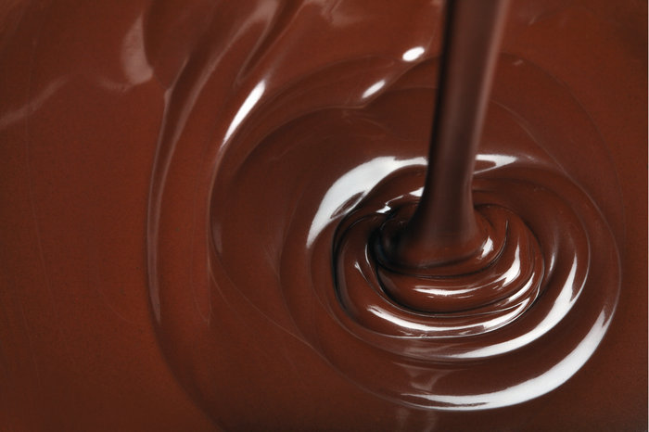
- Die Schokoladensauce dann mit Kirschwasser verfeinern.

